ПРЕСС-РЕЛИЗ

Новое в переустройстве и перепланировке помещений

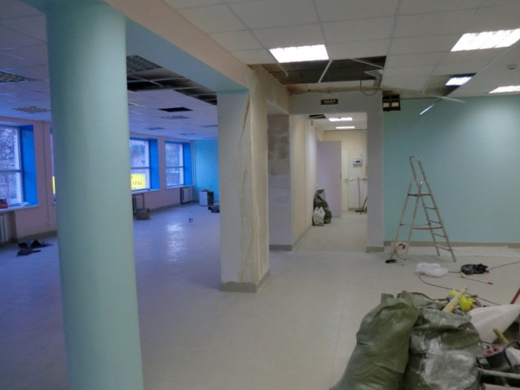
Законодательство Российской Федерации дало заинтересованным лицам возможность переделать нежилое помещение по правилам, практически ничем не отличающимся от перепланировки жилья. Соответствующие изменения, внесенные в Жилищный кодекс РФ, вступили в силу 8 января 2019 года. Таким образом, если ранее кодекс регулировал только переустройство и перепланировку жилых помещений, то теперь этот термин заменяется на «помещения в многоквартирном доме». То есть, устанавливается единый порядок переустройства и (или) перепланировки как жилых, так и нежилых помещений в многоквартирном доме.
Согласно закону, согласовывать перепланировку в нежилом помещении вправе орган местного самоуправления. Перечень документов, которые заявитель обязан для этого предоставить остался прежним. В него, в частности, входят правоустанавливающие документы на помещение, проект перепланировки, технический паспорт. Однако есть одно дополнение. Если перепланировка помещения в многоквартирном доме невозможна без присоединения части общедомового имущества, дополнительно предоставляется протокол общего собрания собственников помещений в многоквартирном доме о согласии на такие изменения.
Виды допустимых и запрещенных работ по перепланировке регулируются Правилами и нормами технической эксплуатации жилищного фонда, а также Сводом правил «Здания жилые многоквартирные». В частности, в многоэтажном доме не допускается размещение уборной и ванной (душевой) над жилыми комнатами и кухнями, перенос радиаторов отопления; объединение жилой комнаты и кухни без перегородки, если кухня оборудована газовой плитой; снос несущих стен и т.д.
Согласно новому закону, инспекторы госжилнадзора теперь смогут беспрепятственно обследовать нежилые помещения в домах на предмет сделанной там перепланировки.

